Medieninformation

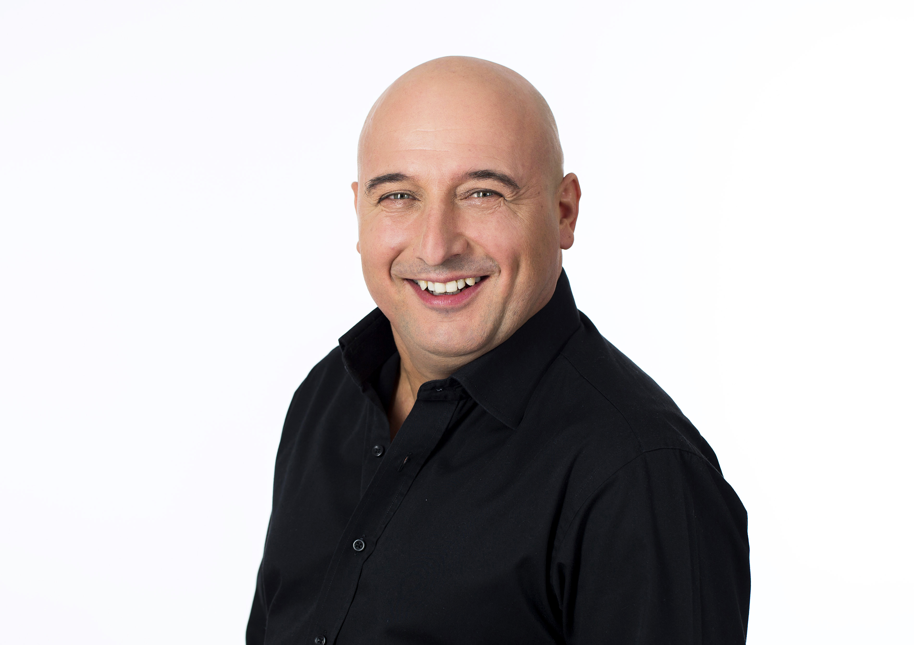
Künstler mit Herz
Ein einzigartiger Spendenabend zugunsten der Errichtung des inklusiven Cafés „Außergewöhnlich by 0816“
Im September eröffnet in der Nisselgasse Nr. 9 in Altpenzing das kleine inklusive Café „Außergewöhnlich“. Für den Verein „0816 alles, außer gewöhnlich“ ist es eine Herzensangelegenheit mit diesem Projekt einen bedürfnisorientierten Arbeitsplatz für Jugendliche mit Behinderung zu schaffen und ihnen damit die Chance auf berufliche Teilhabe zu ermöglichen - und dies inklusiv auf Augenhöhe. Christoph Fälbl hat seinen Freundeskreis aktiviert, und alle angeführten Künstler:innen haben umgehend ihre kostenlose Mitwirkung an diesem Abend zugesagt.

mit Wolfgang Ambros, Josef Hader, Christoph Fälbl, Robert Palfrader, Nadja Maleh, Kristina Sprenger, Gerald Pichowetz, Gary Lux, Stefan Haider

Termin: 13.6.2023
Beginn: 19.30 Uhr
Preise: Euro 60,-

Kartenvorverkauf: 1040 Wien, Argentinierstraße 37
von Montag bis Samstag von 13.00 bis 18.00 Uhr
Karten Hotline: 01/501 65/13306
www.akzent.at
Pressefotos in 300dpi und –texte für Ihre Ankündigung stehen auf unserer Website www.akzent.at in unserem Pressebereich zur Verfügung.

